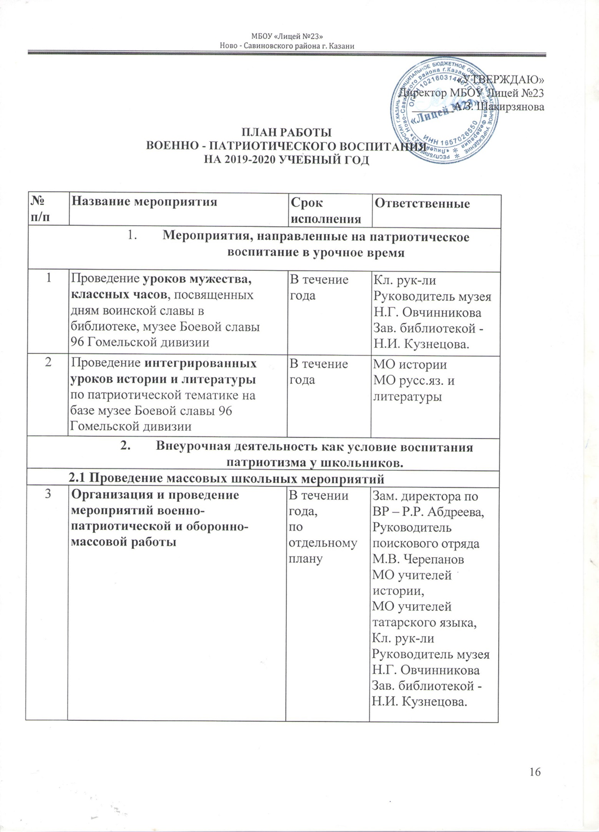
4 |  | Проведение месячника военно-патриотической и оборонно-массовой работы, посвященного Дню Защитника Отечества | 30.01-29.02,  по отдельному плану |  | Зам. директора по ВР – Р.Р. Абдреева  Преподаватель - организатор – Р.П. Ковальчук
4 |  | Участие в районном конкурсе рисунков, стихов, творческих работ, фотоконкурс «Детство опаленное войной» | 28.01.-20.02 |  | Педагог – организатор Л.М. Шакирова
6 |  | Участие в районном конкурсе компьютерных проектов «Ветеран в моей семье» | 19.02 |  | Кл. рук-ли  Учителя информатики
7 |  | Участие в районном конкурсе на лучшее освещение патриотической темы в школьных газетах | 28.01-20.02. |  | Руководитель школьной газеты Л.М. Шакирова
8 |  | Мероприятия, посвященные Празднику Победы в Великой Отечественной Войне | Апрель-май |  | Зам. директора по ВР – Р.Р. Абдреева
9 |  | Участие в районном конкурсе визитных карточек музеев Боевой и трудовой Славы | 25.04 |  | Руководитель музея Н.Г. Овчинникова
10 |  | Организация и проведение конкурса на лучшее сочинение, реферат «Вклад моей семьи в Победу» | 02-05.05 |  | Педагог – организатор Л.М. Шакирова
11 |  | Участие в районной акции «Марш Победы»:  -фотостарт;  -велопробег  -конкур спец. выпусков школьных газет | май |  | Зам. директора по ВР – Р.Р. Абдреева,  учителя физ-ры,  редактор шк. газеты
12 |  | Участие в районном фестивале детского творчества «Салют Победы!» | 25.04 |  | Зам. директора по ВР – Р.Р. Абдреева  Педагог – организатор Л.М. Шакирова  Учитель музыки – Г.А. Максимова
13 |  | Проведение встреч учащихся с:  -выпускниками и курсантами высших военных училищ, военных академий и университетов,  -с бывшими военнослужащими  -участниками ВОВ и героями тыла в музее Боевой славы 96 Гомельской дивизии | В течении года |  | Учитель ОБЖ –  Рук-ль школьного музея Н.Г. Овчинникова  Кл. руководители
14 |  | Проведение операции «Забота»:  • поздравление ветеранов ВОВ и Труда  • концерты для ветеранов | Февраль, май |  | Зам. директора по ВР – Р.Р. Абдреева  Педагог – организатор  Учитель музыки
15 |  | Участие в районной научно-практической конференции «Наследники Великой Победы» | 12-16.02 |  | Педагогич. коллектив
2.2 Экскурсионно - туристическая деятельность
16 |  | Организация экскурсий в музей-мемориал ВОВ 1941-1945 гг для учащихся 5-х, 6-х классов |  | январь |  | Кл. руководители
17 |  | Организация экскурсий для учащихся 1-11-х классов по музеям боевой славы школ г. Казани и РТ |  | март |  | Кл. руководители
18 |  | Организация экскурсий для учащихся 8-11-х классов по местам боевой славы |  | Март-июнь |  | Руководитель поискового клуба -М.В. Черепанов  Руководитель музея Н.Г. Овчинникова
  - Физкультурно-оздоровительная военно-спортивная деятельность
21 |  | Участие в районном смотре строя и песни |  | Февраль |  | Преподаватель - организатор – А. С. Мухаммадиев
22 |  | Участие в городской игре «Зарница» |  | май |  | Зам. директора по ВР – Р.Р. Абдреева  Преподаватель - организатор –А.С. Мухаммадиев
23 |  | Участие в районной спортивной эстафете «А ну-ка, парни!» |  | февраль |  | Преподаватель - организатор – А.С. Мухаммадиев  Учителя физ. культуры
24 |  | Проведение соревнований по мини-футболу, волейболу, баскетболу |  | В течение года |  | Учителя физ. культуры
25 |  | Обеспечение организованного участия учащихся 10-х классов в учебно-полевых сборах |  | май |  | Преподаватель - организатор ОБЖ – А.С. Мухаммадиев
26 |  | Организация работы правоохранительного отряда «Щит и Меч» |  | В течение года (по отдельному плану) |  | Руководитель правоохранительного отряда – Р.А. Закирова
2.6 Методическое обеспечение
27 | Создание кино-, видеофонда для проведения тематических классных часов посвященных:  • Дню города  • Дню Защитника Отечества  • Дню Победы |  | апрель |  | Педагог – организатор Р.Р. Тазетдинова
28 | Создание и пополнение банка поисково – исследовательских работ |  | В течении года |  | Зам. директора по ВР – Р.Р. Абдреева  Кл. руководители

